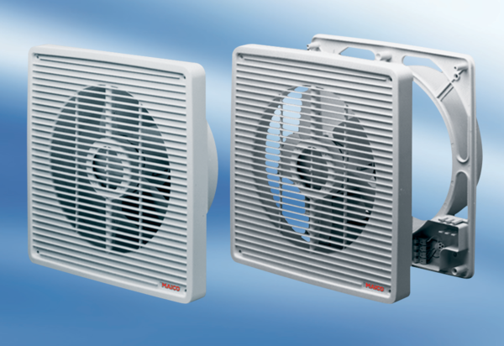Ugradbeni zidni ventilator ETR 25Jedinica za pakiranje: 1 komAsortiman: C
Broj artikla: 0081.0505Proizvođač: MAICO

